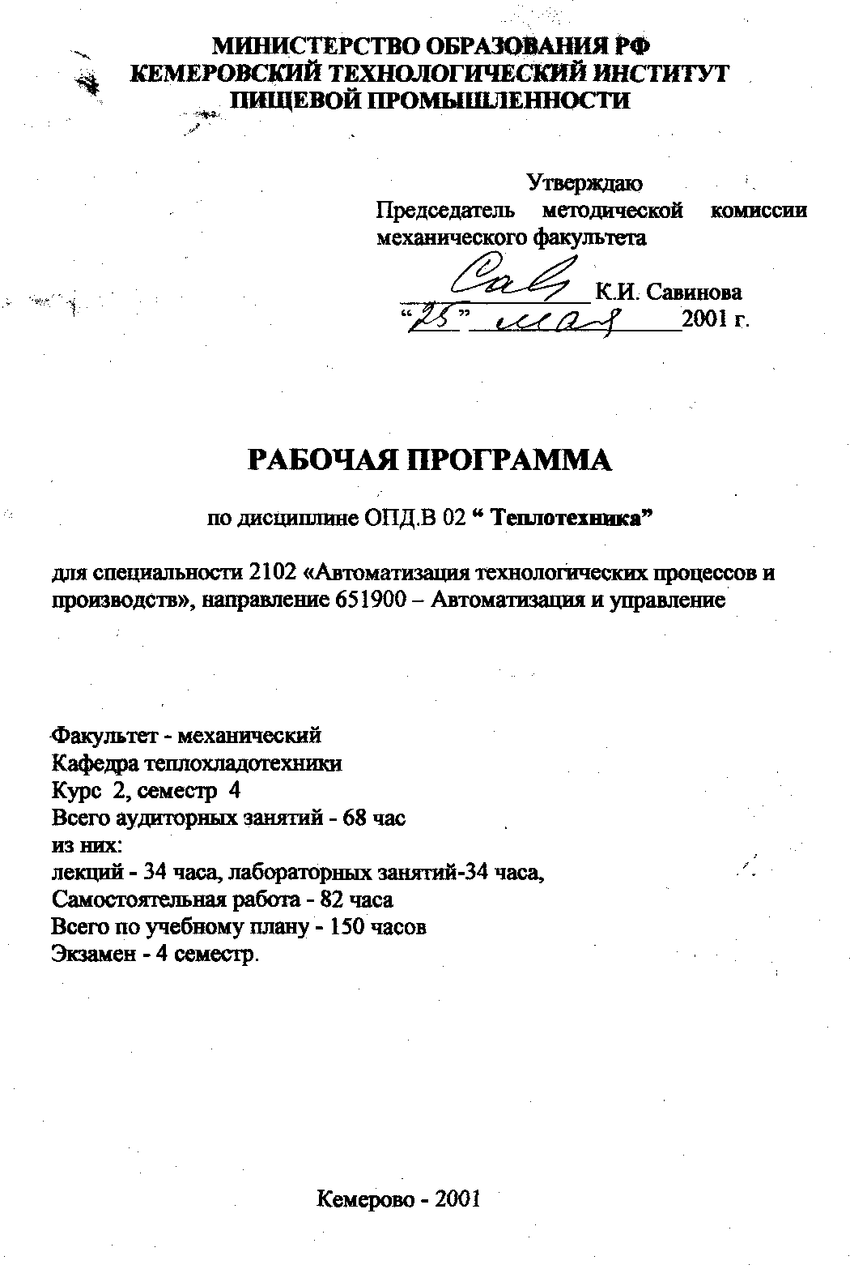
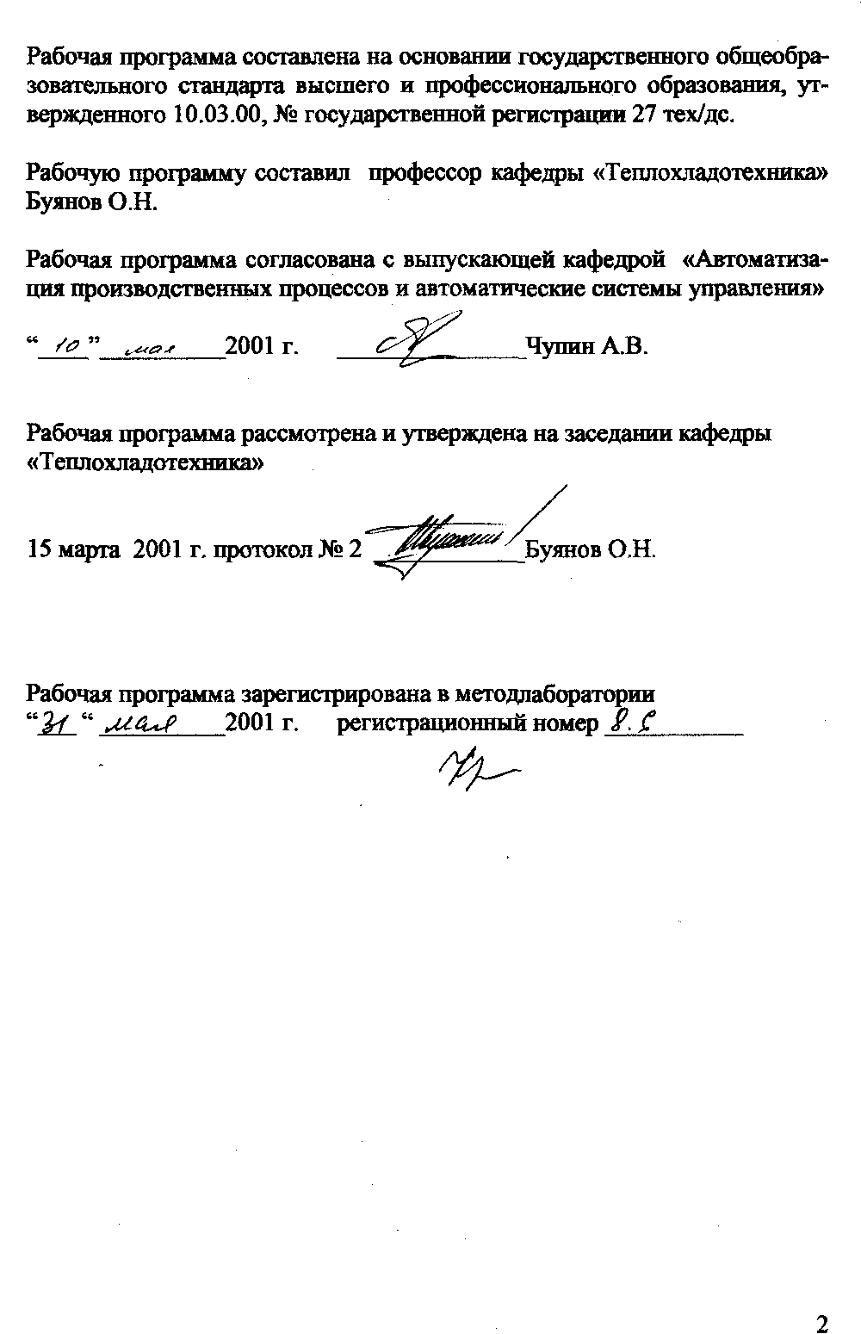
1. Цель и задачи преподавания дисциплины, ее место в учебном процессе

Курс "Теплотехника" имеет цель дать студентам специальности 2102 необходимые инженеру-механику сведения о характере теплофизических процессов, встречающихся в пищевых производствах, их физических основах и методах расчета, о технической термодинамике, теплообмене, рабочих процессах тепловых, холодильных машин, научить теоретическому приложению полученных знаний к решению конкретных технологических задач.
1.1. Основные знания, приобретаемые студентами при изучении дисциплины:
- знание термодинамических основ тепловых процессов в машинах и аппаратах и свойств рабочих тел;
- знание основ теории теплообмена;
- знание устройства и теоретических основ работы тепловых и холодильных машин.
1.3. Основные навыки, приобретаемые студентами при изучении дисциплины:
- умение выполнять термодинамические расчеты процессов с различными рабочими телами;
- умение производить расчеты процессов теплообмена;
- умение производить подбор и расчет холодильного оборудования.
2. Содержание дисциплины
2.1. Лекционный курс
Номер темы | Наименование раздела, краткое содержание темы | Кол. часов | Семестр | Примечание
1 | 2 | 3 | 4 | 5
1. | Введение. Термодинамические системы, параметры и функции состояния. Теплотехнические измерения. Термодинамические процессы и их характеристики. А-2.У-3 | 2 | 4
2. | Теплоемкость. Истинная и средняя теплоемкость при постоянном давлении и объеме. Таблицы и эмпирические формулы расчета теплоемкостей. Уравнение Майера. Внутренняя энергия, энтальпия, энтропия -функции состояния и их свойства. 1 закон термодинамики. Теплота и работа - формы передачи энергии. Р-v, Т-s диаграммы, их свойства. А-3,У-3 Смеси идеальных газов. | 2  6 | 4 | Сам р.

1 | 2 | 3 | 4 | 5
3. | Расчет основных процессов идеальных газов: изохорный, изобарный, изотермический, адиабатный, политропный -аналитическое исследование и графическое изображение в Р-У, Т-5 диаграммах. А-3,У-3. | 2
4. | 2-закон термодинамики. Прямые и обратные термодинамические циклы и их КПД. Цикл Карно. А-2,У-2. Выполнение РГР - 1 | 2  10 | 4 | Сам. раб.
5. | Сжатие газов и паров. Принцип работы поршневого компрессора. Циклы поршневых двигателей внутреннего сгорания и их анализ. Влажный воздух и его характеристики. Н-d -диаграмма, А-2.У-3. | 2  8 | 4 | Сам. раб.
6. | Свойства реальных газов. Водяной пар. Основные определения. Процесс парообразования в Р-У,Т-3 диаграммах. Определение параметров воды и водяного пара по таблицам. Н-5 диаграмма водяного пара. Термодинамические процессы с парами. А-2, А-3. Выполнение РГР - 2 | 2  10 | 4 | Сам. раб
7. | Циклы паросиловых установок. Цикл Рен-кина. Изображение цикла в РУД- 8 диаграммах. Дросселирование газов и паров. Изменение параметров в адиабатном дросселировании. А-2,У-3 Пути повышения экономичности пароси-ловах установок. | 2  8 | 4 | Сам. раб.
8 | Механизмы и виды теплообмена. Основные положения теории теплообмена. Теплопроводность. Закон Фурье. Коэффициент теплопроводности. А-3,У-3 | 2
9. | Стационарная теплопроводность через плоские и цилиндрические стенки. Основные сведения о нестационарной теплопроводности. А-3,У-3 | 2 | 4
10 | Конвективный теплообмен. Различные ви- | 2 | 4

 | ды течения жидкостей. Теория подобия.
11. | Критериальные уравнения конвективного теплообмена. Расчет теплоотдачи при движении жидкости в трубах и обтекании труб при свободной и вынужденной конвекции. А-3,У-3. | 2  6 | 4 | Сам. раб.
12. | Теплообмен излучением тел в прозрачной среде. Основные законы лучистого теплообмена. А-3,У-3 | 2 | 4
13. | Теплообмен при кипении жидкостей и конденсации паров. Сложный теплообмен. Теплопередача через плоскую и цилиндрическую стенки. А-З.У-3 | 2 | 4
14 | Массообмен, основные понятия и уравнения. Критерии подобия массообмена. Основы теплового расчета теплообменных аппаратов | 2 | 4
15. | Термодинамические основы искусственного охлаждения. Хладагенты, их свойства. Теоретический цикл воздушной и паровой компрессорной холодильной машины А-3,  У-3. | 2 | 4
16. | Системы охлаждения. Классификация систем. Выбор системы охлаждения, расчет основного оборудования. А-3,У-3. | 2 | 4
17. | Охлаждение водным льдом. Льдосоляное охлаждение. А-3,У-3. | 2 | 4
2.2. Лабораторные занятия
Порядковый номер, наименование темы лабораторного занятия | кол. часов | Номер соответствующей темы лекц. материала | Семестр | Примечание
1 | 2 | 3 | 4 | 5
1 . Измерение температуры | 2 | Лекция №1 | 4
2. Измерение давления | 2 | Лекция №1 | 4
3. Построение участка нижней пограничной кривой для воды. | 2 | Лекция № 6 | 4
4.3ащита лабораторных работ | 2 |  | 4
5. Исследование влажного воздуха | 2 | Лекция № 5 | 4
6. Определение степени сухости влажного насыщенного | 2 | Лекция Кг 6 | 4

Пара

7. Определение коэффициента теплопроводности теплоизоляционного материала методом цилиндрического слоя | 2 | Лекция № 8 | 4
8. Защита лабораторных работ | 2 |  | 4
9. Определение коэффициента теплоотдачи горизонтальной трубы при свободном движении воздуха | 2 | Лекция №10 | 4
10. Определение степени черноты твердого тела | 2 | Лекция № 12 | 4
1 1 . Изучение работы двигателей внутреннего сгорания | 2 | Лекция № 5 | 4
12. Защита лабораторных работ. | 2 |  | 4
13. Расчет газовых циклов | 2 | Лекция № 4 | 4
14. Таблицы и диаграммы воды и водяного пара | 2 | Лекция № 6 | 4
15. Расчет циклов тепловых и холодильных машин | 2 | Лекция №4, 15- | 4
16. Защита РГР | 2 |  | 4
17. | 2

Учебно-методические материалы по дисциплине

4.1. Основная и дополнительная литература
Порядковый номер и библиографическое описание рекомендуемого источника литературы | Шифр библиотеки КемТШШ | Планируемое число студентов | Число эк-земляров, выделяемое  на поток
1 | 2 | 3 | 4
Основная литература
1 . Теплотехника. Под редакцией А.П.Баскакова.-М.: Энерго-издат, 1991 .-223с. | 621.1.-Т34 | 76 | 25
2. Нащокин В.В. Техническая термодинамика и теплопере-дача.-М: Высшая школа, 1990.-469 с. | 621.1.-Н.37 | 76 | 20
3. Холодильная техника. Под редакцией В. Ф, Лебедева. -М.: | 661.59.-Х57 | 76 | 54

Агропромиздат, 1986.-335 с.

4. Бапьян С.В. Техническая термодинамика и тепловые двигатели. М.: Машиностроение, 1973.- 552 с. | 621.1.-Б21 | 76 | 35
Дополнительная литература
1. Техническая термодинамика/ Под ред. Кругова В.И. М.: Высшая школа, 1981 | 621.1-Т38 | 76 | 12
2. Костерев Ф.М. и др. Теоретические основы теплотехники. М.: Энергия, 1978.- 360 с. | 621.1(075> К72 | 76 | Для работы в читальном зале
3. Лариков Н.Н. Теплотехника. М.: Сгройиздат, 1985.-432с. | 621Д.-Л25 | 76 | Для работы в читальном зале
4. Щукин В.К., Болгарский А.В. и др. Термодинамика и теплопередача. М.: Высшая школа, 1975. | 621.1.01-Б79 | 76 | 15
Методические разработки кафедры
Порядковый номер и библиографическое описание рекомендуемого источника литературы | Шифр библиотеки КемТИПП | Планируемое число  студентов | Число эк-земляров, выделяемое  на поток
1 .Тепломассоперенос и термодинамика. Лабораторный практикум Кемерово, 2000.-75с. | 621.1.-Т34 | 76 | Для работы в читальном зале
2. Методические указания к лабораторному практикуму по циклу «Определение параметров воды и водяного пара» 1999, -67 с. | 621.1.-Т34 | 76 | Для работы в читальном зале

